AL CARIBE DESDE MIAMI 2026
08 DÍAS – 07 NOCHES
VIGENCIA DE SALIDA: 2027

DURACION: | 08 DÍAS – 07 NOCHES
PUERTO DE SALIDA: | MIAMI, FLORIDA
FECHAS DE SALIDA: | ITINERARIO I / NORWEGIAN AQUA  04 DE ENERO 2026  11 DE ENERO 2026  18 DE ENERO 2026  25 DE ENERO 2026  01 DE FEBRERO 2026  08 DE FEBRERO 2026  15 DE FEBRERO 2026  22 DE FEBRERO 2026  01 DE MARZO 2026  01 DE MARZO 2026  08 DE MARZO 2026  15 DE MARZO 2026  22 DE MARZO 2026  29 DE MARZO 2026  04 DE ABRIL 2026  ITINERARIO II / NORWEGIAN ENCORE  03 DE ENERO 2026  ITINERARIO III / NORWEGIAN ENCORE  10 DE ENERO 2026  ITINERARIO IV / NORWEGIAN ENCORE  10 DE ENERO 2026  ITINERARIO V / NORWEGIAN ENCORE  31 DE ENERO 2026  ITINERARIO VI / NORWEGIAN ENCORE  07 DE FEBRERO 2026  21 DE FEBRERO 2026  14 DE MARZO 2026  ITINERARIO VII / NORWEGIAN ENCORE  14 DE FEBRERO 2026  28 DE FEBRERO 2026  07 DE MARZO 2026  21 DE MARZO 2026  28 DE MARZO 2026  ITINERARIO VIII / NORWEGIAN ENCORE  04 DE ABRIL 2026  ITINERARIO IX / NORWEGIAN LUNA  11 DE ABRIL 2026  18 DE ABRIL 2026  25 DE ABRIL 2026  02 DE MAYO 2026  09 DE MAYO 2026  16 DE MAYO 2026  23 DE MAYO 2026  30 DE MAYO 2026  06 DE JUNIO 2026  13 DE JUNIO 2026  20 DE JUNIO 2026  27 DE JUNIO 2026  04 DE JULIO 2026  11 DE JULIO 2026  18 DE JULIO 2026  25 DE JULIO 2026  01 DE AGOSTO 2026  08 DE AGOSTO 2026  15 DE AGOSTO 2026  22 DE AGOSTO 2026  29 DE AGOSTO 2026  05 DE SEPTIEMBRE 2026  12 DE SEPTIEMBRE 2026  19 DE SEPTIEMBRE 2026  26 DE SEPTIEMBRE 2026  03 DE OCTUBRE 2026  10 DE OCTUBRE 2026  17 DE OCTUBRE 2026  24 DE OCTUBRE 2026  31 DE OCTUBRE 2026  ITINERARIO X / NORWEGIAN AQUA  08 DE NOVIEMBRE 2026  15 DE NOVIEMBRE 2026  22 DE NOVIEMBRE 2026  29 DE NOVIEMBRE 2026  06 DE DICIEMBRE 2026  13 DE DICIEMBBRE 2026  20 DE DICIEMBRE 2026  27 DE DICIEMBRE 2026
BARCOS: | NORWEGIAN AQUA, NORWEGIAN ENCORE, NORWEGIAN LUNA

INCLUYE:
- 07 noches de alojamiento en la categoría de cabina seleccionada
- Comidas Ilimitadas entre las diarias principales y snacks con bebidas incluidas: Café, té, jugos
- Shows
- Actividades recreativas diarias
- Actividades deportivas
- Desembarco en los diferentes puertos descritos en el itinerario

NO INCLUYE:
- Alimentos o bebidas no especificados
- Bebidas alcohólicas, embotellados, enlatados
- Propinas
- Billetes aéreos
- Seguro de viaje
- Items no especificados en el programa

ITINERARIOS:
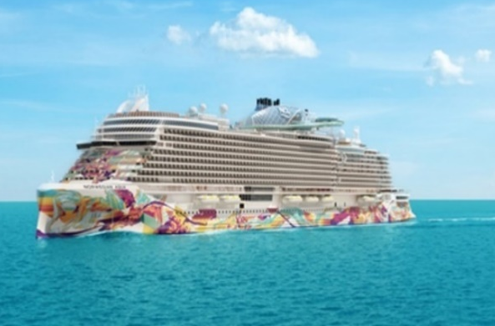
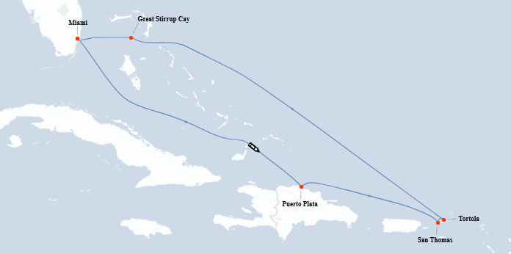

ITINERARIO I
Día | Puerto | Llegada | Salida
1 | Puerto de Miami | - | 17:30 p. m
2 | Día de navegación | - | -
3 | Puerto Plata | 07:00a.m. | 15:00 p.m.
4 | St Thomas | 10:00 a. m. | 19:00 p. m.
5 | Tortola | 06:00 a. m. | 14:00 p. m.
6 | Día de Navegación | - | -
7 | Great Stirrup Cay | 10:00a.m. | 18:00 p.m.
8 | Puerto de Miami | 07:00 a.m.

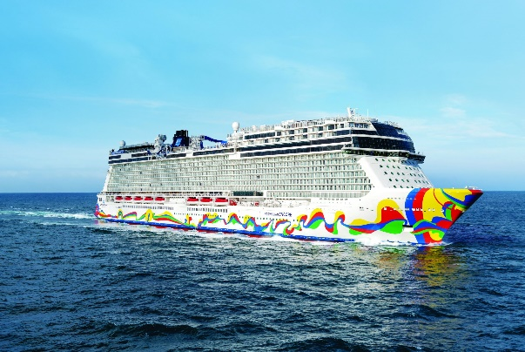
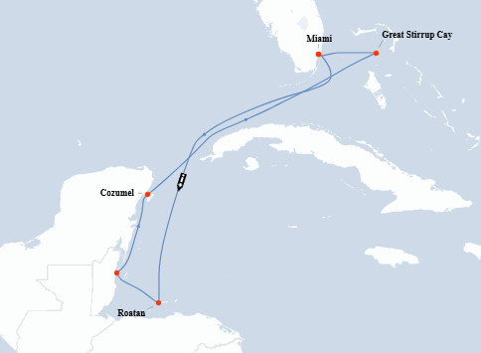

ITINERARIO II
Día | Puerto | Llegada | Salida
1 | Puerto de Miami | - | 16:00 p. m
2 | Día de navegación | - | -
3 | Roatan Bay Islands | 10:00a.m. | 18:00 p.m.
4 | Belize City | 07:00 a. m. | 17:00 p. m.
5 | Harvest Caye | 07:00 a. m. | 17:00 p. m.
6 | Cozumel | 11:30 a. m. | 21:30 p. m.
7 | Día de navegación | - | -
8 | Puerto de Miami | 07:00 a.m.
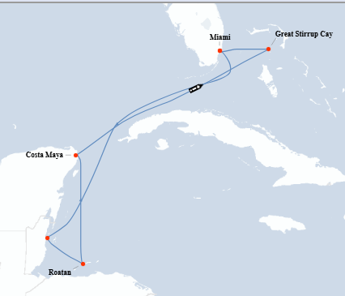
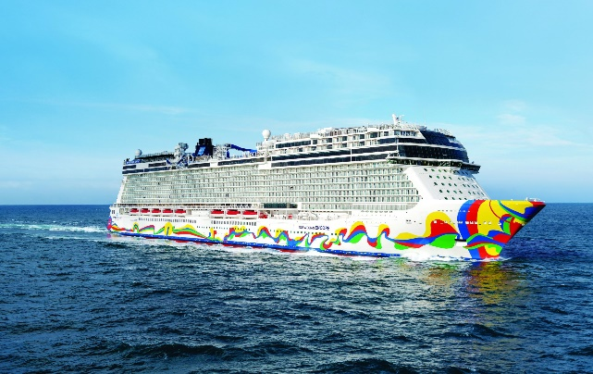

ITINERARIO III
Día | Puerto | Llegada | Salida
1 | Puerto de Miami | - | 16:00 p. m
2 | Día de navegación | - | -
3 | Roatan Bay Islands | 10:00a.m. | 18:00 p.m.
4 | Harvest Caye | 08:00 a. m. | 18:00 p. m.
5 | Día de navegación | - | -
6 | Cozumel | 07:00 a. m. | 17:00 p. m.
7 | Día de navegación | - | -
8 | Puerto de Miami | 07:00 a.m.

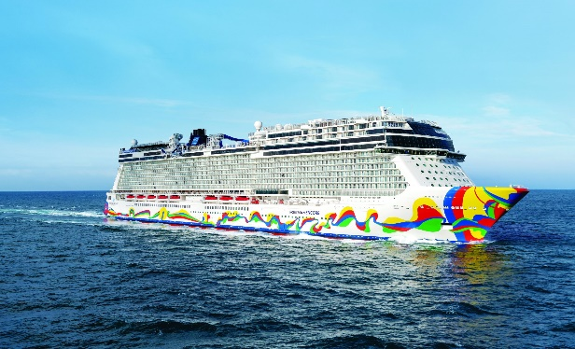
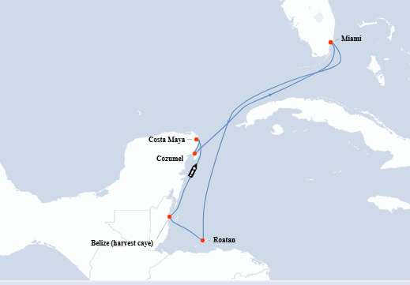

ITINERARIO IV
Día | Puerto | Llegada | Salida
1 | Puerto de Miami | - | 16:00 p. m
2 | Día de navegación | - | -
3 | Roatan Bay Islands | 10:00a.m. | 18:00 p.m.
4 | Harvest Caye | 08:00 a. m. | 17:00 p. m.
5 | Costa Maya | 09:00 a. m. | 15:00 p. m.
6 | Día de Navegación | - | -
7 | Great Stirrup Cay | 08:00a.m. | 17:00 p.m.
8 | Puerto de Miami | 07:00 a.m.

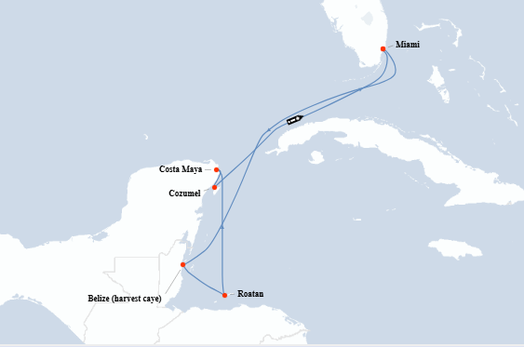
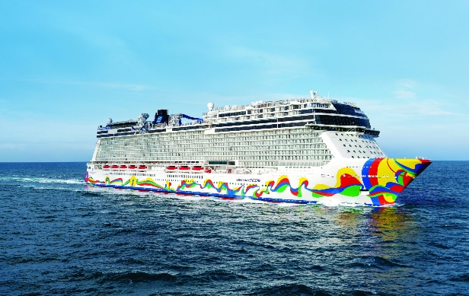

ITINERARIO V
Día | Puerto | Llegada | Salida
1 | Puerto de Miami | - | 16:00 p. m
2 | Día de navegación | - | -
3 | Harvest Caye | 11:00 a. m. | 18:00 p. m.
4 | Roatan Bay Islands | 08:00a.m. | 17:00 p.m.
5 | Cozumel | 09:00 a. m. | 19:00 p. m.
6 | Costa Maya | 08:00 a. m. | 17:00 p. m.
7 | Día de navegación | - | -
8 | Puerto de Miami | 07:00 a.m.

ITINERARIO VI
Día | Puerto | Llegada | Salida
1 | Puerto de Miami | - | 16:00 p. m
2 | Día de navegación | - | -
3 | Harvest Caye | 10:30 a. m. | 18:00 p. m.
4 | Roatan Bay Islands | 08:00a.m. | 17:00 p.m.
5 | Costa Maya | 08:00 a. m. | 17:00 p. m.
6 | Día de navegación | - | -
7 | Great Stirrup Cay | 08:00a.m. | 17:00 p.m.
8 | Puerto de Miami | 07:00 a.m.

ITINERARIO VII
Día | Puerto | Llegada | Salida
1 | Puerto de Miami | - | 16:00 p. m
2 | Día de navegación | - | -
3 | Harvest Caye | 10:30 a. m. | 18:00 p. m.
4 | Roatan Bay Islands | 08:00a.m. | 17:00 p.m.
5 | Costa Maya | 08:00 a. m. | 17:00 p. m.
6 | Cozumel | 07:00 a. m. | 17:00 p. m.
7 | Día de navegación | - | -
8 | Puerto de Miami | 07:00 a.m.

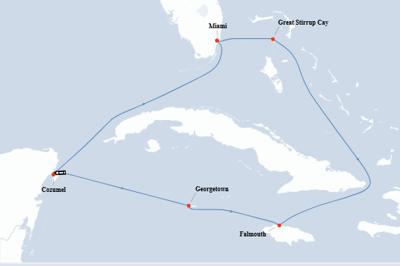

ITINERARIO VIII
Día | Puerto | Llegada | Salida
1 | Puerto de Miami | - | 16:00 p. m
2 | Great Stirrup Cay | 07:00a.m. | 17:00 p.m.
3 | Día de navegación | - | -
4 | Falmouth | 07:00a.m. | 16:00 p.m.
5 | George Town | 07:00 a. m. | 16:00 p. m.
6 | Cozumel | 09:45 a. m. | 18:30 p. m.
7 | Día de navegación | - | -
8 | Puerto de Miami | 07:00 a.m.

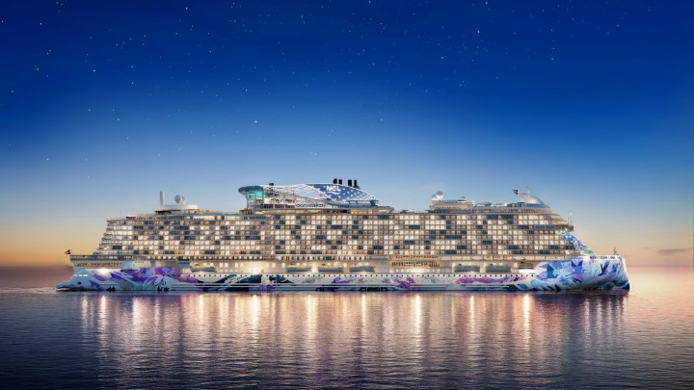

ITINERARIO IX
Día | Puerto | Llegada | Salida
1 | Puerto de Miami | - | 16:00 p. m
2 | Día de navegación | - | -
3 | Puerto Plata | 07:00a.m. | 15:00 p.m.
4 | St Thomas | 10:00 a. m. | 19:00 p. m.
5 | Tortola | 06:45 a. m. | 14:00 p. m.
6 | Día de Navegación | - | -
7 | Great Stirrup Cay | 10:00a.m. | 18:00 p.m.
8 | Puerto de Miami | 07:00 a.m.

ITINERARIO X
Día | Puerto | Llegada | Salida
1 | Puerto de Miami | - | 16:00 p. m
2 | Día de navegación | - | -
3 | Puerto Plata | 07:00a.m. | 15:00 p.m.
4 | St Thomas | 10:00 a. m. | 19:00 p. m.
5 | Tortola | 06:45 a. m. | 14:00 p. m.
6 | Día de Navegación | - | -
7 | Great Stirrup Cay | 10:00a.m. | 18:00 p.m.
8 | Puerto de Miami | 07:00 a.m.

NOTAS IMPORTANTES:
- Precios incluyen todos los impuestos (sujetos a cambio y disponibilidad).
- Precios sujetos a variación y disponibilidad sin previo aviso hasta el momento de la reserva.
- Cotiza la tarifa de la fecha de salida de tu interés.
- Las cabinas garantizadas no tienen n° de cabina hasta realizar el check in.
- Pago signature on file: Pago con tarjeta de crédito directo a la Naviera.
- La naviera tiene la potestad de cambiar itinerario por fuerza mayor.

